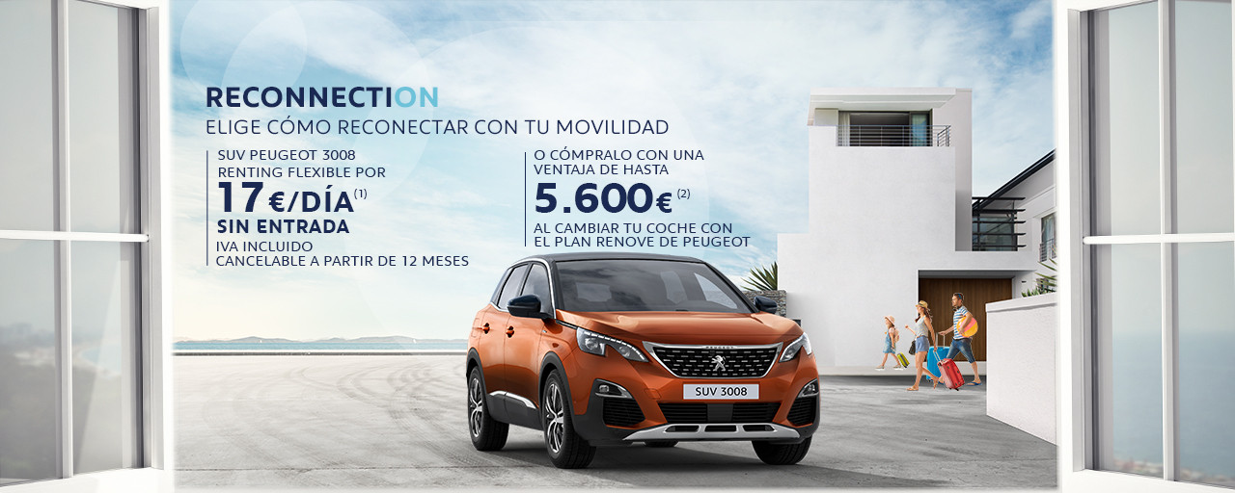

Gama SUV 3008: Valores WLTP: Consumo de carburante (l/100 km) mínimo y máximo de 1,3 a 8 en ciclo combinado - Emisiones de CO2 (g/km) mínimo y máximo de 29 a 180,90 en ciclo combinado. Valores NEDC: Emisiones de CO2 (g/km) desde 35 hasta 131.

- Cuota mensual 516,97€ con IVA en Península y Baleares para particulares según contrato de alquiler a 48 meses y 60.000 km para el modelo 3008 Style PureTech 130 S&S 6 Vel. MAN, Incluye mantenimiento y cambio de 4 neumáticos, asistencia en carretera 24 h, gestión de multas e impuestos de circulación según contrato FREE2MOVE LEASE, y seguro a todo riesgo con la Compañía Mutua Madrileña Automovilista, S.S.P.F de seguros y reaseguros, sujeto a normas de contratación, suscripción, condiciones generales y cláusulas limitativas e intermediado por PSA Financial Services Spain, EFC, S.A., agente de Seguros vinculado inscrito en el Registro de la Dirección General de Seguros y Fondos de Pensiones con la clave AJ-171. Oferta de PSA Financial Services Spain,EFC, S.A. válida hasta el 31/07/2020 condicionado a aceptación financiera. Según las condiciones particulares del contrato Flex Free el cliente podrá devolver el vehículo a partir del mes 12 de la fecha de contrato sin costes de cancelación. Consultar en www.peugeot.es la cuota para cada uno de los modelos de la gama Peugeot. Modelo visualizado: 3008 GT Line PureTech 130 S&S 6 Vel. MAN. sin opciones: 569,85€ (IVA incluido).

(2) Hasta 5.600€ de descuento sobre PVPR en Península y Baleares para personas físicas consumidores, por la compra de un turismo nuevo en stock de la gama Peugeot 3008 térmico, pedido y matriculado entre el 01/07/2020 y 31/07/2020. (impuestos, transporte, descuentos, y PLAN RENOVE incluido que implica el achatarramiento de un vehículo M1>10 años o un vehículo N1>7 años a nombre del propietario que adquiera el vehículo). Oferta vinculada a la obtención de la ayuda Plan Renove, financiado por el Ministerio de Industria, Comercio y Turismo.

